***1. Bán thuốc***

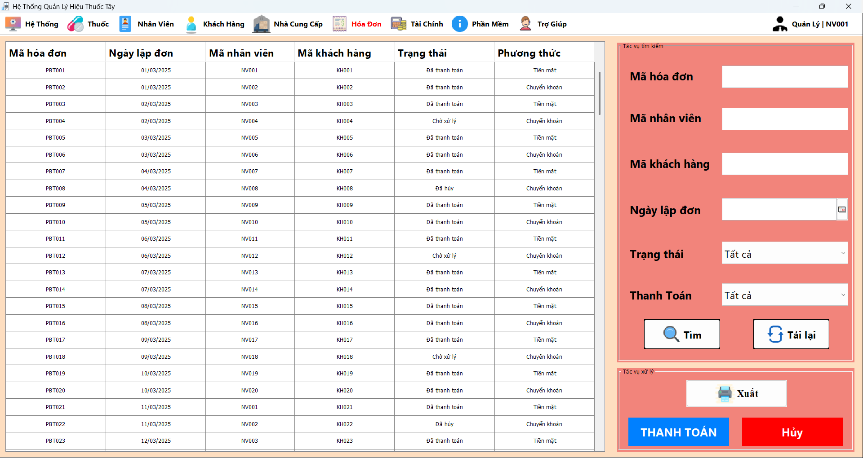

* Nhấn ***double-click*** vào hóa đơn:
  + Nếu trạng thái là “Chờ xử lý”
    - Nhấn “Hủy” 🡺 hủy hóa đơn
    - Nhấn “Thanh toán” 🡺 Chuyển thông tin sang trang bán thuốc để tiếp tục thanh toán
  + Nếu trạng thái là “Đã thanh toán” 🡺Hiển thị hóa đơn và cho phép in
  + Nếu trạng thái là “Đã hủy” 🡺Hiển thị hóa đơn
* Nhấn ***“Xuất”*** để xuất danh sách hóa đơn ra Excel.
* Tìm kiếm:
  + Nhập thông tin dựa trên yêu cầu 🡺 nhấn ***“Tìm”***
  + Nhấn ***“Tải Lại”*** để làm trống textfield tìm kiếm và tải lại danh sách hóa đơn.

***2. Đặt thuốc***

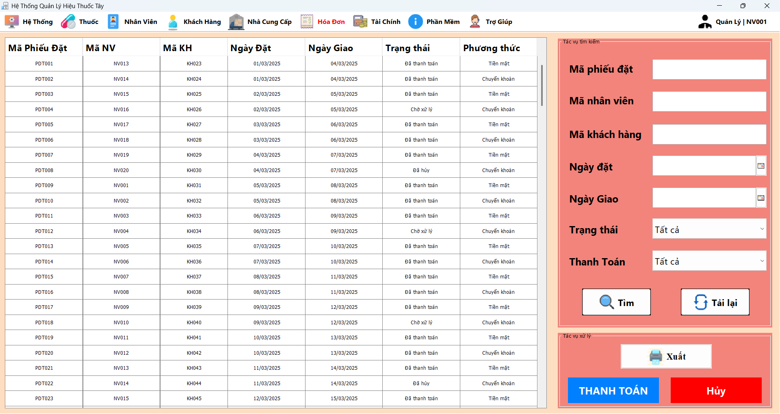

* Nhấn ***double-click*** vào hóa đơn:
  + Nếu trạng thái là “Chờ xử lý”
    - Nhấn “Hủy” 🡺 hủy hóa đơn
    - Nhấn “Thanh toán” 🡺 Chuyển thông tin sang trang đặt thuốc để tiếp tục thanh toán
  + Nếu trạng thái là “Đã thanh toán” 🡺Hiển thị hóa đơn và cho phép in
  + Nếu trạng thái là “Đã hủy” 🡺Hiển thị hóa đơn
* Nhấn ***“Xuất”*** để xuất danh sách hóa đơn ra Excel.
* Tìm kiếm:
  + Nhập thông tin dựa trên yêu cầu 🡺 nhấn ***“Tìm”***
  + Nhấn ***“Tải Lại”*** để làm trống textfield tìm kiếm và tải lại danh sách hóa đơn.

***3. Nhập thuốc***

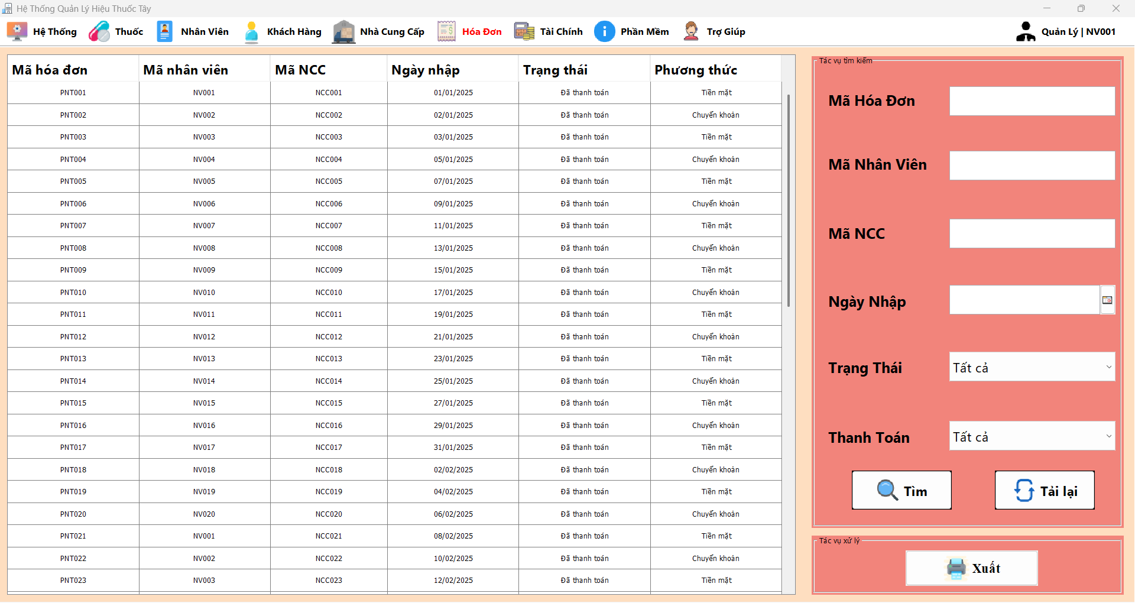

* Nhấn ***double-click*** vào hóa đơn:
  + Trạng thái là “Đã thanh toán” 🡺Hiển thị hóa đơn và cho phép in
* Nhấn ***“Xuất”*** để xuất danh sách hóa đơn ra Excel.
* Tìm kiếm:
  + Nhập thông tin dựa trên yêu cầu 🡺 nhấn ***“Tìm”***
  + Nhấn ***“Tải Lại”*** để làm trống textfield tìm kiếm và tải lại danh sách hóa đơn.

***4. Trả thuốc***



* Nhấn ***double-click*** vào hóa đơn:
  + Trạng thái là “Đã thanh toán” 🡺Hiển thị hóa đơn và cho phép in
* Nhấn ***“Xuất”*** để xuất danh sách hóa đơn ra Excel.
* Tìm kiếm:
  + Nhập thông tin dựa trên yêu cầu 🡺 nhấn ***“Tìm”***
  + Nhấn ***“Tải Lại”*** để làm trống textfield tìm kiếm và tải lại danh sách hóa đơn.

***5. Trả nhập thuốc***



* Nhấn ***double-click*** vào hóa đơn:
  + Trạng thái là “Đã thanh toán” 🡺Hiển thị hóa đơn và cho phép in
* Nhấn ***“Xuất”*** để xuất danh sách hóa đơn ra Excel.
* Tìm kiếm:
  + Nhập thông tin dựa trên yêu cầu 🡺 nhấn ***“Tìm”***
  + Nhấn ***“Tải Lại”*** để làm trống textfield tìm kiếm và tải lại danh sách hóa đơn.